WE WILLEN SAMEN DROMEN EN WERKEN
SAMEN DE GROEPSGEEST VERSTERKEN

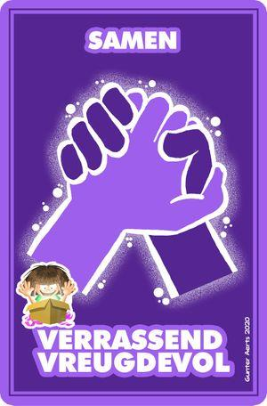

september – oktober 2020
ZIE JIJ OOK DIE SPRANKELING EN SCHITTERING…
WE ZIJN OP WEG NAAR EEN BLIJE VERRASSING.

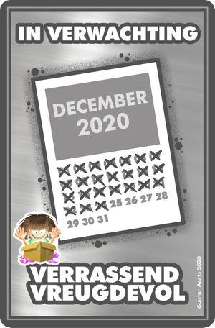

november – december 2020

GROEI, HOOP, FRISHEID, LAAT ONS SAMEN SPELEN IN BLIJHEID.

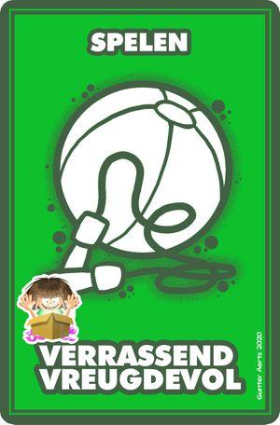

januari – februari 2021
BEN JIJ OOK
VROLIJK VAN ZIN ?
KOM: WE VLIEGEN ERIN!

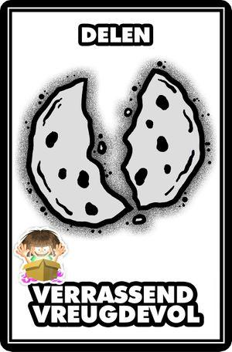

maart – april 2021
VOEL JE DE ENERGIE,
ZO FEL…
IK ZEG JE (WELGEMEEND): DANK JE WEL!

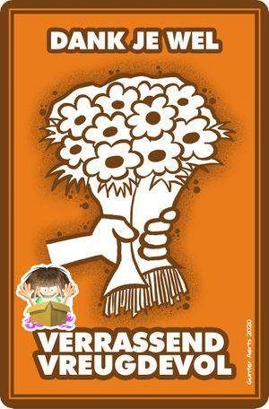

mei – juni 2021

